Министерство науки и высшего образования Российской Федерации

Федеральное государственное бюджетное образовательное учреждение  
высшего образования   
«Алтайский государственный технический университет им. И. И. Ползунова»

Факультет информационных технологий

Кафедра прикладной математики

Отчет защищен с оценкой _____

Преподаватель _____________

(подпись)

«___» ____________ 2022 г.

Отчет

По лабораторной работе №1

**«Доказательство примитивной рекурсивности функции»**

по дисциплине «Математическая логика и теория алгоритмов»

Студент группы ПИ-02 Чередов.

Преподаватель, к.ф.-м.н., доцент, Лодейщикова В.В.

Барнаул 2022

**Цели и задачи работы:** изучение способов доказательства примитивной рекурсивности, разработка простейшей рекурсивной программы.

**Методика выполнения работы:**

• Изучить способы доказательства примитивной рекурсивности функций.

• Доказать примитивную рекурсивность функции с использованием оператора суперпозиции и примитивной рекурсии **(ЗАДАНИЕ 1).**

• Написать рекурсивную и нерекурсивную программы вычисления значения функции f , полученной оператором примитивной рекурсии R над функциями g и h **(ЗАДАНИЕ 2).**

• Отладить и протестировать программы.

• Продемонстрировать преподавателю работу программ.

**Требования к отчету:**

Отчет по лабораторной должен содержать титульный лист, доказательства примитивной рекурсивности функций, код рекурсивной и нерекурсивной программ, контрольные примеры.

Защита лабораторной, помимо теоретических вопросов, включает выполнение практического задания по доказательству примитивной рекурсивности функции, предложенной преподавателем.

**ЗАДАНИЕ 1 (Вариант № 17)**

Доказать примитивную рекурсивность функции с использованием оператора суперпозиции и примитивной рекурсии.

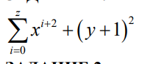

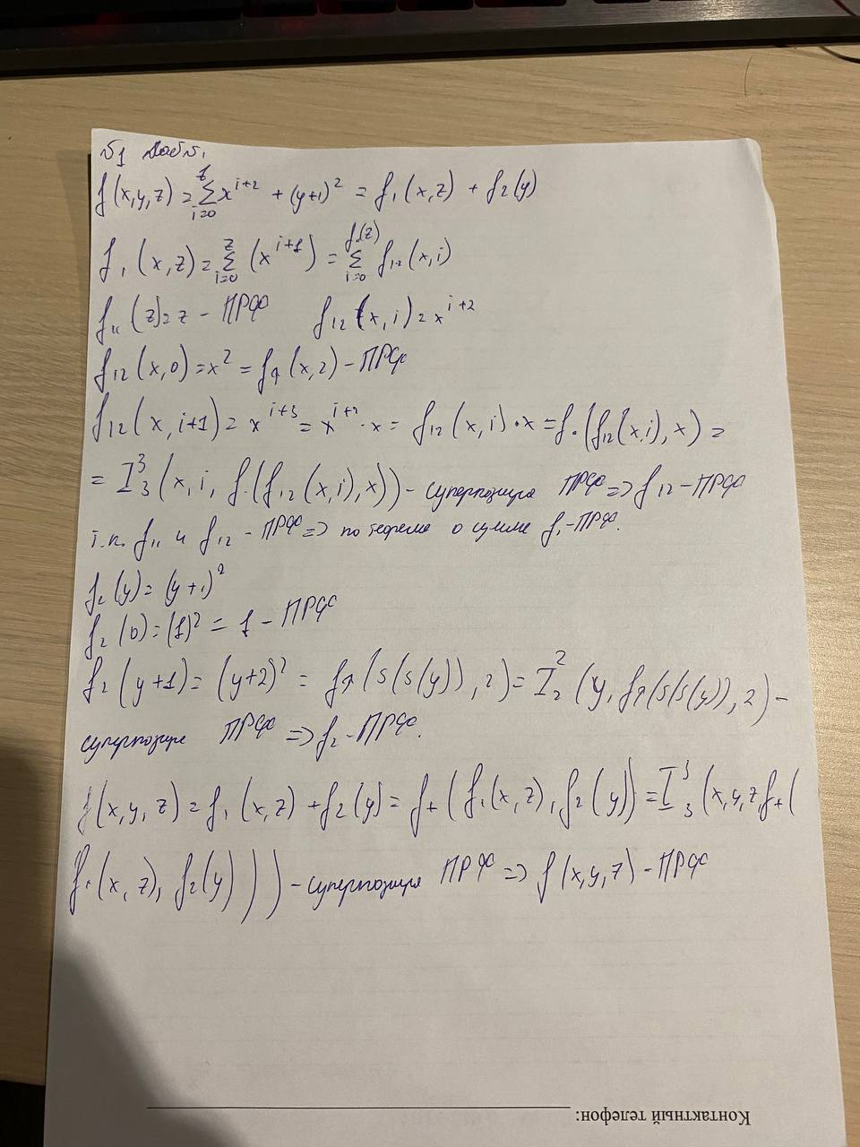

**ЗАДАНИЕ 2 (Вариант № 17)**

g(x)=x!

h(x,y,t)=(x∸2y)+4t

**Текст программы:**

#include <iostream>

#include <stdio.h>

#include <conio.h>

using namespace std;

//функция факториала

int factor(int a) {

int FA = 1;

for (int i = a; i > 1; i--)

FA *= i;

return FA;

}

//функция g

int g(int x) {

x = factor(x);

return x;

}

//функция h

int h(int x, int y,int t) {

if (x>2*y)

return x - 2 * y + 4 * t;

else

return 4*t;

}

//Рекурсивное вычисление

int f(int x, int y) {

if (y == 0)

return g(x);

return h(x, y - 1, f(x, y - 1));

}

//Итерационное вычисление

int f1(int x, int y) {

int q = g(x);

for (int i = 0; i < y; i++)

q = h(x, i,q);

return q;

}

int main()

{

system("chcp 1251");

system("cls");

int x, y;

cout << "Введите значения для f(x,y):" << endl << "x = ";

cin >> x;

cout << "y = ";

cin >> y;

cout << endl << "Рекурсивное вычисление: ";

cout << f(x, y);

cout << endl << "Нерекурсивное вычисление: ";;

cout << f1(x, y) << endl;

}

